实验十六 自动增益控制（AGC）
- 实验目的
- 掌握AGC工作原理
- 掌握AGC主放大器的增盖控制范围
- 实验内容
- 比较没有AGC和有AGC两种情况下输出电压的变化范围
- 测量AGC的增盖控制范围
- 实验原理
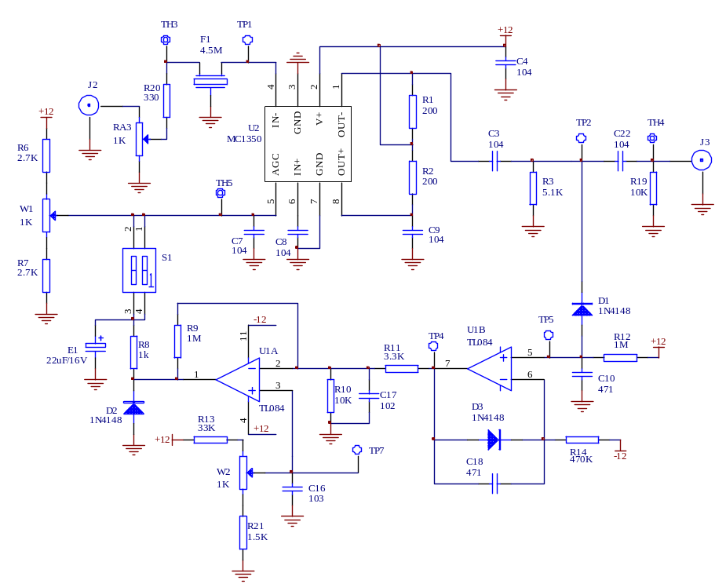
图16-1 自动增益控制（AGC）
对接收机中AGC的要求是在接收机输入端的信号超过某一值后，输出信号几乎不再随输入信号的增大而增大。根据这一要求，可以拟出实现AGC控制的方框图，如图16-2所示。
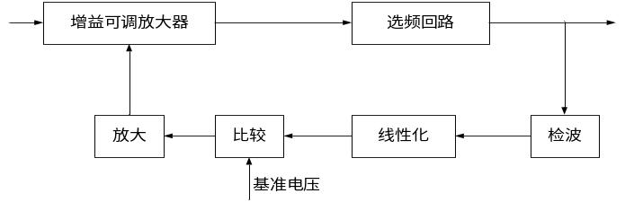
图16-2自动增益控制方框图
图中，检波器将选频回路输出的高频信号变换为与高频载波幅度成比例的直流信号，经直流放大器放大后，和基准电压进行比较后作为接收机输入端的电压。不超过所设定的电压值时，直流放大器的输出电压也较小，加到比较器上的电压低于基准电压，因而不能改变比较器的输出电压，相当于环路断开。如果接收机输入端的电压超过了所设定的值，相应地直流放大器的输出电压也增大，这时，送到比较器上的电压就会超过基准电压。这样，直流放大器电压随接收机输入端电压变化时，就会改变比较器的输出电压，对主放大器的增益起控制作用；即环路启动。当主放大器（可控增益）的输出电压随接收机输入信号增大而增大时，直流放大器的输出电压控制主放大器使其增益下降，其输出电压也下降，保持基本稳定。
图16-1是以MC1350作为小信号选频放大器并带有AGC的电路图，F₁为陶瓷滤波器（中心频率为4.5MHZ），选频放大器的输出信号通过耦合电容连接到输出插孔J3。输出信号另一路通过检波二极管D₁进入AGC反馈电路。R₁₂、C₁₀为检波负载，这是一个简单的二极管包络检波器。运算放大器U_{1B}为直流放大器，其作用是提高控制灵敏度。检波负载的时间常数C₁₀•R₁₂应远大于调制信号（音频）的一个周期，以便滤除调制信号，避免失真。这样，控制电压是正比于载波幅度的。时间常数过大也不好，因为那样的话，它将跟不上信号在传播过程中发生的随机变化。
跨接于运放U_{1B}的输出端与反相输入端的电容C₁₈，其作用是进一步滤除控制信号中的调制频率分量。二极管D₃可对U_{1B}输出控制电压进行限幅。
W₂提供比较电压，反相放大器U_{1A}的2,3两端电位相等（虚短），等于W₂提供的比较电压，只有当U_{1B}输出的直流控制信号大于此比较电压时，U1A才能输出AGC控制电压。
AGC电路的主要性能指标：
  - 动态范围：对于AGC电路来说，希望其输出信号振幅的变化越小越好，同时也希望允许可控增益放大器的输入信号振幅U_{im}的变化越大越好，在给定输出信号允许的变化范围内，允许输入信号振幅的变化越大，则表明AGC电路的动态范围越大，性能越好。
定义：AGC电路的动态增益范围M_{AGC}
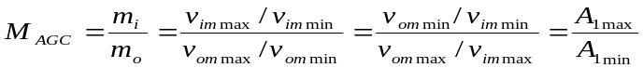
用分贝表示为：
式中：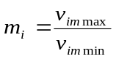 为AGC电路允许的输入信号振幅最大值与最小值之比。
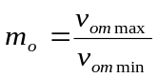为AGC电路限定的输出信号振幅最大值与最小值之比。
：输入信号振幅最小时可控增益放大器的增益，即最大增益
：输入信号振幅最大时，可控增益放大器的增益，即最小增益。
  - 响应时间：从可控增益放大器输入信号振幅变化到放大器增益改变所需的时间为AGC电路的响应时间，响应时间过慢起不到AGC效果，响应时间过快又会造成输出信号振幅出现起伏变化。所以要求AGC电路的反应即要能跟得上输入信号振幅变化的速度，又不能过快。
  - 信号失真：要求AGC电路所引起的失真尽可能小
- 实验步骤
- 测量开环时动态增益范围（断开S1）
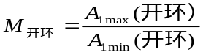
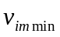 |  | 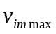
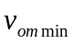 |  | 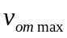

- 测量闭环时动态增益范围（接通S1）: 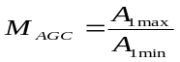

- 实验报告要求
- 分析AGC工作原理。
- 测试AGC主放大器的增盖控制范围。
- 比较没有AGC和有AGC两种情况下输出电压的变化范围。
- 实验仪器
- 高频实验箱 1台
- 双踪示波器 1台

